ΣΥΛΛΟΓΟΣ ΕΚΠΑΙΔΕΥΤΙΚΩΝ Π.Ε. «Γ. ΣΕΦΕΡΗΣ» N. Ιωνίας – Ηρακλείου – Μεταμόρφωσης - Λυκόβρυσης Μουταλάσκη 64 – 14234 Ν. Ιωνία 6906059765 mail :segseferis@gmail.com gseferis.edu@gmail.com site : www. syllogos-seferis.gr | Ν. Ιωνία 11/8/2021 Προς : τα μέλη μας, τον τύπο

ΔΕΛΤΙΟ ΤΥΠΟΥ ΑΠΟ ΤΗ ΒΟΗΘΕΙΑ ΤΟΥ ΣΥΛΛΟΓΟΥ ΜΑΣ «Γ.ΣΕΦΕΡΗΣ» ΣΤΟΥΣ ΠΛΗΓΕΝΤΕΣ ΑΠΟ ΤΙΣ ΠΥΡΚΑΓΙΕΣ
Είναι συγκινητική η ανταπόκριση της νεολαίας, των εργαζομένων και των συναδέλφων μας στο κάλεσμα του Συλλόγου μας και των επιτροπών νέων εργαζομένων και ανέργων της περιοχή μας για βοήθεια στους πληγέντες από την καταστροφική πυρκαγιά και τις δυνάμεις των πυροσβεστών και εθελοντών που ρίχτηκαν στη μάχη της φωτιάς και τους ευχαριστούμε εκ μέρους του ΔΣ του Συλλόγου εκπαιδευτικών « Γ.ΣΕΦΕΡΗΣ» .
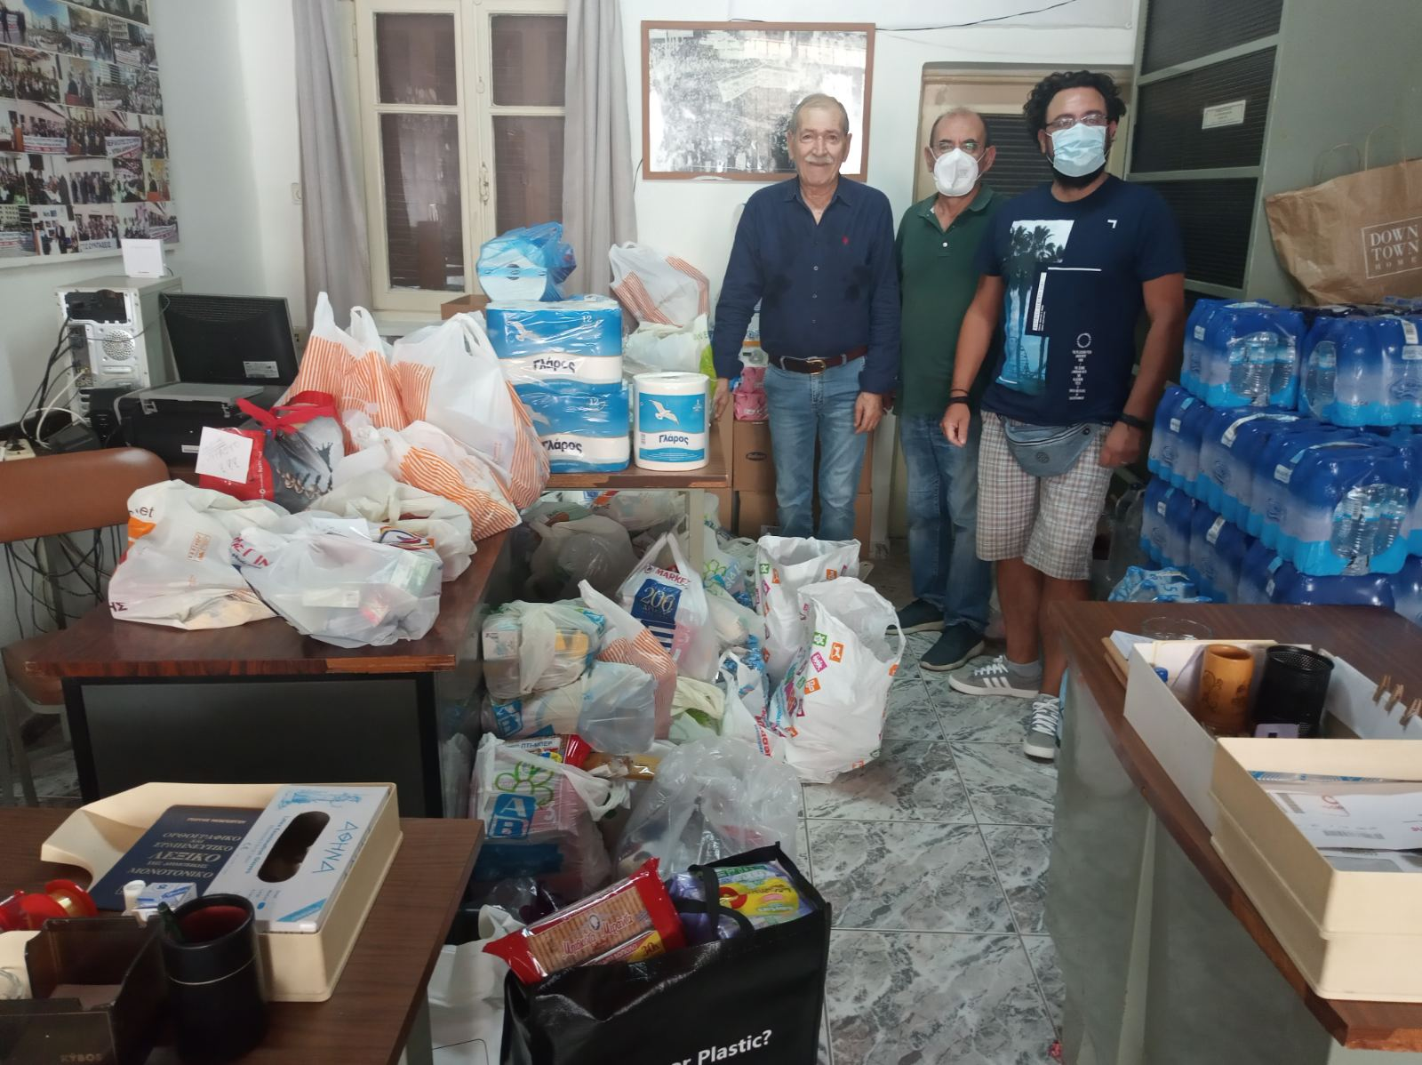 | 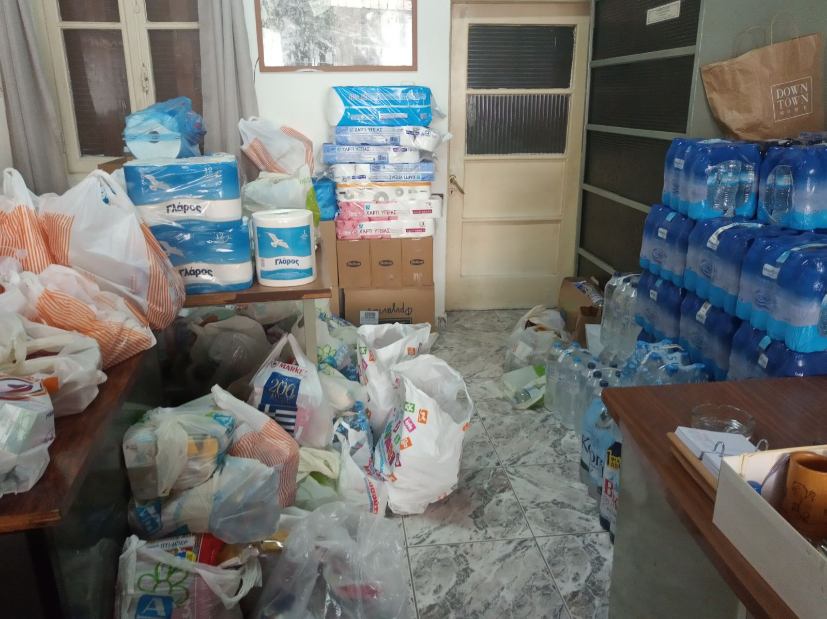
Τα είδη πρώτης ανάγκης συγκεντρώθηκαν στα γραφεία του Συνδέσμου Συνταξιούχων Ν. Ιωνίας-Ηρακλείου και θα σταλούν σύντομα σε χώρους που θα μας υποδείξουν τα κατά τόπους σωματεία των πυρόπληκτων περιοχών.
Είναι μόνο η αρχή για την άμεση ανακούφιση των συνανθρώπων μας.
Η αλληλεγγύη μας δεν σταματά εδώ. Θα είμαστε κοντά τους γιατί ο χειμώνας για τους κατοίκους αυτών των περιοχών προβλέπεται βαρύς.
ΤΟ ΔΣ

